**Körber schließt strategische Partnerschaft mit Taibang Biologic, um die Herstellung von Blutprodukten zukunftssicher zu machen und die Produktionseffizienz zu steigern**

**Lüneburg, Deutschland / Tai’an, China, 4. September 2024. Taibang Biologic Group, ein führender chinesischer Hersteller von Blutprodukten, hat eine strategische Partnerschaft mit dem internationalen Technologiekonzern Körber unterzeichnet. Vor dem Hintergrund der verschärften chinesischen Regularien für Blutprodukte unterstützt Körber das Unternehmen bei der Digitalisierung seiner Fertigungs- und Inspektionsprozesse und gewährleistet so Sicherheit und Compliance.**

Körber wird Taibang im Rahmen der Partnerschaft in zahlreichen Bereichen umfassend unterstützen. Hierzu zählen die Implementierung von Softwareprodukten, Inspektions- und Verpackungsmaschinen, Schulungen, Technologie, Projektberatung und Support bei der Entwicklung von Produktionsinformationsplattformen. Weiterhin umfasst die Kooperation eine intensive Zusammenarbeit bei Projektplanung und -ausführung, Produktion und Wartung sowie beim Austausch von Lösungen und Erfahrungen.

Taibang implementiert derzeit an seinen Produktionsstandorten die neueste Version von Werum PAS-X MES, Körbers marktführendem Manufacturing Execution System für Pharma, Biotech sowie Zell- und Gentherapien. Das MES soll die digitale Transformation fördern, Verbesserungen in Bereichen wie Prozessen, Produktqualitätskontrolle und Produktionseffizienz voranbringen und dadurch eine qualitativ hochwertige Entwicklung in der Blutproduktindustrie sicherstellen. PAS-X MES wird als vollumfängliches MES an zwei Taibang-Standorten in Tai’an und in Guiyang ausgerollt und deckt komplexe Prozesse ab – vom Schmelzen des Plasmas bis zum fertigen Produkt.

„Als nationales High-Tech-Unternehmen und einer der größten Blutproduktkonzerne in China misst Taibang der Forschung und Entwicklung sowie der Produktionskapazität eine große Bedeutung bei“, erklärt Hao Zhang, IT Director bei Taibang. „Da Körber ein weltweiter Experte für technologische Innovationen in der pharmazeutischen Industrie ist, glauben wir, dass wir mit dieser Zusammenarbeit unsere besonderen Stärken weiter ausbauen können. Die Anwendung internationaler, hochmoderner digitaler Lösungen wird es uns ermöglichen, Produktionseffizienz und Qualität zu steigern, um Patienten so mit sichereren Blutprodukten zu versorgen.“

Jerry Zheng, Managing Director im Körber-Geschäftsfeld Pharma China, fügt hinzu: „Wir freuen uns, eine langfristige strategische Partnerschaft mit Taibang aufzubauen, die einen wichtigen Meilenstein für unser China-Geschäft darstellt. Im Laufe der Jahre hat Körber vielen Kunden der Pharmabranche mit seinen integrierten End-to-End-Technologielösungen bei der Digitalisierung und beim Informationsmanagement zur Seite gestanden, sodass sie die ‚Factory of Excellence‘ schnell umsetzen konnten. Wir freuen uns darauf, gemeinsam mit Taibang ein neues Kapitel in der Blutproduktindustrie zu schreiben.“

Die chinesische National Medical Products Administration (NMPA) hat kürzlich eine Reihe von regulatorischen Vorschriften für Blutprodukte vorgestellt, darunter den „Three-Year (2024-2026) Action Plan for Smart Supervision of Blood Products Production“. Diese zielen darauf ab, den Digitalisierungsprozess zu beschleunigen, Standards für die Visualisierung der Produktion und Inspektion von Blutprodukten festzulegen und die Transformation der Herstellung von Blutprodukten zu fördern. Letztendlich sind diese Maßnahmen darauf ausgelegt, die Sicherheit, Wirksamkeit und Qualitätskontrolle von Blutprodukten zu gewährleisten.

Körbers Softwarelösungen, wie beispielsweise Werum PAS-X MES, sind hier von großer Bedeutung. Die strategische Partnerschaft wird Taibangs Produktforschung und -entwicklung voranbringen und die Produktqualität und Produktionseffizienz verbessern.

**Bilder**

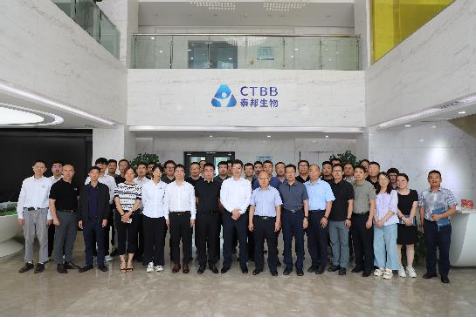

Startschuss für die Zusammenarbeit bei Taibang

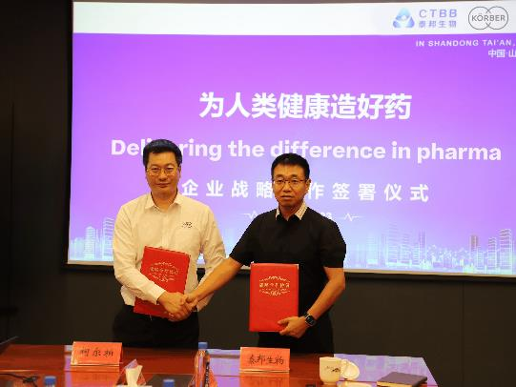

Unterzeichnungszeremonie: Jerry Zheng, Managing Director, Körber-Geschäftsfeld Pharma, und Hao Zhang, IT Director, Taibang (von links)

**Über Körber**

Wir sind Körber – ein internationaler Technologiekonzern mit mehr als 12.000 Mitarbeitern an über 100 Standorten weltweit und einem gemeinsamen Ziel: Wir setzen unternehmerisches Denken in Kundenerfolge um und gestalten den technologischen Wandel. In den Geschäftsfeldern Digital, Pharma, Supply Chain und Technologies bieten wir Produkte, Lösungen und Services, die begeistern. Auf Kundenbedürfnisse reagieren wir schnell, Ideen setzen wir nahtlos um, und mit unseren Innovationen schaffen wir Mehrwert für unsere Kunden. Dabei bauen wir verstärkt auf Ökosysteme, die die Herausforderungen von heute und morgen lösen. Die Körber AG ist die Holdinggesellschaft des Körber-Konzerns.

Im Körber-Geschäftsfeld Pharma machen wir entlang der gesamten Pharma-Wertschöpfungskette den entscheidenden Unterschied, indem wir ein einzigartiges Portfolio aus integrierten Lösungen bieten. Mit unseren Softwarelösungen unterstützen wir Arzneimittelhersteller bei der Digitalisierung ihrer Pharma-, Biotech- und Zell- & Gentherapieproduktion. Die Werum PAS-X MES Suite ist das weltweit führende Manufacturing Execution System für die Pharma-, Biotech- und Zell- & Gentherapie. Unsere Werum PAS-X Savvy Suite beschleunigt die Kommerzialisierung von Produkten durch Datenanalyse- und KI-Lösungen und deckt verborgene Unternehmenswerte auf.

www.koerber-pharma.com

**Über Taibang Biological Group**

Die 2002 gegründete Taibang Biologic Group („Taibang“) ist ein führendes chinesisches Biopharma-Unternehmen, das ein umfangreiches Sortiment an Plasma- und Blutprodukten anbietet. Das Kerngeschäft des Unternehmens umfasst die Entwicklung, die Herstellung und den Vertrieb von Blutprodukten und anderen biopharmazeutischen Produkten.

Als führendes Unternehmen der chinesischen Blutproduktindustrie verfügt Taibang über internationale Spitzentechnologien, eine der größten Produktionskapazitäten für Plasmaprodukte in Asien sowie erstklassige Forschung und Entwicklung. Das branchenführende Produktportfolio des Unternehmens beinhaltet derzeit 10 plasmabasierte Produkte, die mehr als 20 Spezifikationen in drei Hauptkategorien abdecken: humanes Albumin, humanes Immunglobulin und menschliche Gerinnungsfaktoren.

Taibangs Geschäftssegment für Nicht-Plasma-Produkte umfasst eine breite Palette von Produkten, darunter künstliche Dura, künstliche Wirbelsäulendura, künstliche Nervenleitungen und Antiadhäsionsmembranen für Sehnen. Mit seiner Mission, qualitativ hochwertige Arzneimittel zu produzieren, die der Menschheit zugutekommen, und seinem Engagement für Exzellenz und Innovation konzentriert sich Taibang darauf, auf der Grundlage der neuesten Forschungs- und Entwicklungsergebnisse erstklassige Produkte herzustellen, die Standards für Qualität, Sicherheit und Wirksamkeit setzen.

**Kontakt:**

Dirk Ebbecke

Körber-Geschäftsfeld Pharma

Head of Product Marketing

T: +49 4131 8900-0

E-Mail: dirk.ebbecke@koerber.com